APLICACIÓN WEB DE ARTESANÍA
Carla Portela Ubeira

DESCRIPCIÓN
Este proyecto consiste en el desarrollo de una aplicación web destinada a la marca “Maldita Carlita”. Marca de creación propia y reciente, cuya labor está centrada en la confección de productos de artesanía en cerámica, bordado e ilustración.
La aplicación se desarrollará en web, de manera que no será necesario que el usuario descargue e instale ningún tipo de software en su equipo o dispositivo, siendo únicamente necesarios para su uso un navegador web y conexión a internet; ambos de uso común entre los usuarios actualmente.
Constará de diferentes interfaces según el rol del usuario registrado.
Además, integrará una pasarela de pagos, un servicio intermediario que verifica, aprueba o rechaza de manera segura las transacciones electrónicas (pagos digitales de usuarios con tarjetas de débito, de crédito, monederos digitales o transferencias bancarias electrónicas) en nombre de la empresa a través de Internet. Esto permitirá crear un proceso de compra fluido y confiable que mejorará la fidelidad y el entusiasmo de los usuarios, y que velará por la seguridad de las transacciones y mejorará las tasas de conversión.

JUSTIFICACIÓN
La razón de la elaboración de este proyecto es la necesidad de habilitar un espacio accesible para la difusión de los productos de la marca a un público más amplio, aumentar la visibilidad y posicionamiento de la marca, proporcionar un medio para que los usuarios puedan adquirir de forma fácil y segura los productos y permitir a la marca una gestión sencilla y eficaz de los pedidos de los usuarios.

TECNOLOGÍAS PREVISTAS A UTILIZAR
Todo el software utilizado será de código abierto y gratuito, lo que supondrá un considerable ahorro económico en concepto de licencias.
La razón de haber seleccionado estas tecnologías no sólo se debe a que son gratuitas, sino a que, además, se tratan de tecnologías versátiles, potentes, fiables y ampliamente extendidas.




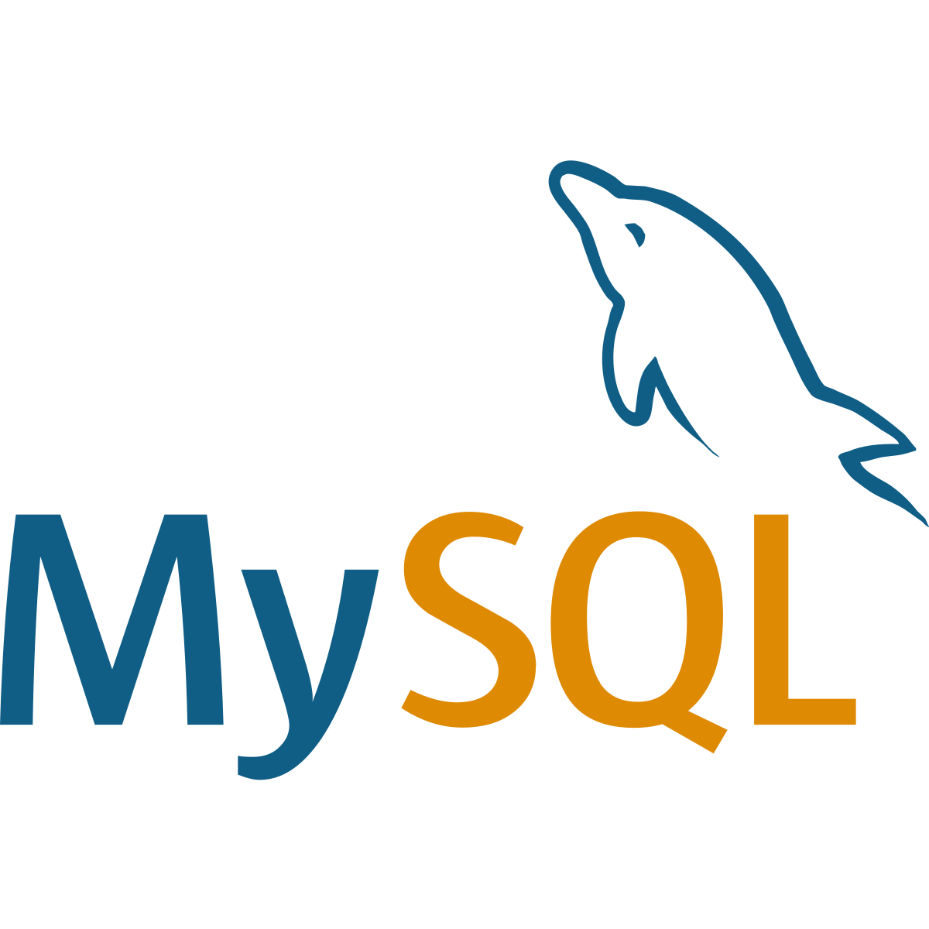



En el frontend o entorno cliente, la aplicación se desarrollará:
- HTML5 como lenguaje de marcado para estructurar el contenido.
- CSS3 para definir el diseño visual y presentación, permitiendo crear interfaces más atractivas y responsivas (que se adaptan automáticamente a diferentes tamaños y resoluciones de pantallas).
- JavaScript para validación de formularios y manipulación de contenido en tiempo real, aportando interactividad y dinamismo.

En el backend o entorno servidor, la aplicación se desarrollará en:
- PHP como lenguaje más ampliamente usado para la comunicación entre el sitio web y el servidor de datos, permitiendo crear contenido dinámico y gestionar la base de datos.
- MySQL como sistema de gestión de bases de datos relacionales que utiliza el modelo cliente - servidor para almacenar, gestionar y recuperar datos de manera eficiente.

Como editor de código fuente se empleará Visual Studio Code, basado en el framework Electron, que incluye soporte integrado para múltiples lenguajes de programación, soporte para la depuración, control integrado de Git, resaltado de sintaxis y finalización de código inteligente.
Como framework frontend se empleará Tailwind, un marco de trabajo de CSS que en lugar de usar clases semánticas (como Bootstrap) se basa en el concepto de “Utility-First” (las clases que utiliza se basan directamente en la utilidad que proporcionan). Tailwind emplea clases CSS reutilizables que se utilizan directamente en HTML, permite un flujo de trabajo rápido, es muy personalizable y escalable y se integran a la perfección con otros frameworks.
La pasarela de pagos utilizada será Stripe, plataforma que permite procesar pagos en línea de forma segura y eficiente, facilitando las transacciones sin que el vendedor acceda directamente a los datos bancarios del cliente. Se caracteriza por su integración directa mediante API (Application Programming Interface), lo que permite incorporar el sistema de pagos al sitio web sin redirigir al usuario a una página externa. Además, soporta múltiples métodos de pago (tarjetas de crédito y débito, Apple Pay, Google Pay y transferencias bancarias), opera en más de 20 países con soporte para cerca de 140 monedas y cuenta con herramientas avanzadas para prevenir el fraude.
Además, la aplicación dará servicio a los siguiente tipos de usuarios:
- Usuario invitado: Podrá acceder a la página principal de la aplicación sin autenticación donde podrá acceder a la información general, a los productos disponibles y realizar compras tras facilitar la información necesaria para la transacción.
- Usuario registrado cliente: Podrá acceder mediante autenticación a sus datos de carácter personal, a su historial de pedidos y transacciones y realizar compras.
- Usuario registrado administrador: Podrá acceder mediante autenticación a la gestión de cuentas de usuarios, recuperación de contraseñas, gestión de pedidos de usuarios, gestión de promociones y ofertas de fidelización para los usuarios (códigos de descuento), gestión del contenido del sitio web y gestión de comunicaciones y/o mensajes a los usuarios.

